ТЕХНИЧЕСКОЕ ЗАДАНИЕ
На поставку плащ-палатка, петлицы, ремень для нужд ФГБУК «Всероссийский историко-этнографический музей»

- Плащ-палатка солдатская с кожаными люверсами
Необходимое количество поставки:
2 шт.

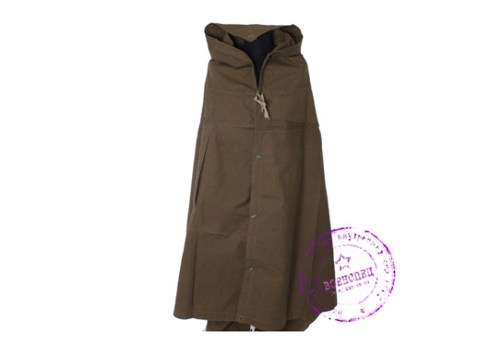
- Петлицы на гимнастерку полевые РККА обр. 1941 г.
Необходимое количество поставки:
3 пары.
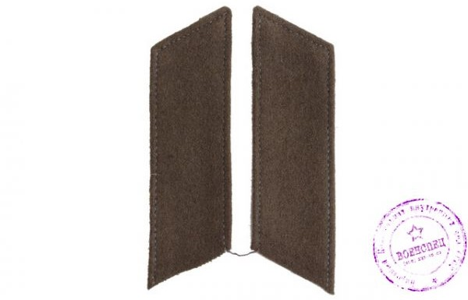

- Ремень тесьмяной солдатский обр. 1941 г. с коричневой кожей
Необходимое количество поставки:
3 шт.
